Załącznik A .I
Dostawa wyposażenia sali
Formularz cenowo – ofertowy
Zamawiający dopuszcza różnicę

Nazwa | Opis | Ilość [szt.] | Zdjęcie poglądowe
Zestaw meblowy | Meble wykonane są z płyty laminowanej o gr. 18 mm, w tonacji brzozy, uzupełnione nadrukowanymi detalami, tworzącymi bajkową krainę misiów. W skład zestawu wchodzą: szafka ze śpiącym misiem (wym. 75 x 40 x 86,7 cm), szafka z misiem w balonie (wym. 95 x 40 x 80 cm), szafka z misiem na łące wym. 95 x 40 x 86,7 cm, regał wym. 50 x 40 x 167 cm, szafka z misiem i ulem wym,. 95 x 40 x 80 cm, szafka z misiem i jego miodkiem wym. 95 x 40 x 6,7 cm, komoda z pszczółkami wym. 75 x 40 x 86,7 cm, aplikacja o wys. 13,5 cm. | 2 | 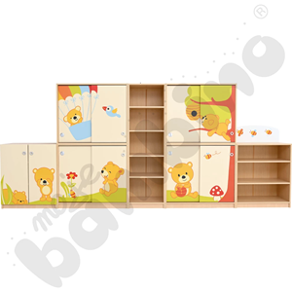
Krzesło | Krzesło zostało wykonane z lakierowanej sklejki bukowej i stelażu. Wyprofilowane siedzisko, zaokrąglone oparcie. Tylne nóżki delikatnie odchylone do tyłu.  Nóżki krzesełek wyposażone w stopki z tworzywa, które chronią podłogę przed zarysowaniem.  zgodne z normą PN-EN 1729-1:2016-02 oraz PN-EN 1729-2+A1:2016-02.  kolor stelaża aluminium  szerokość siedziska: 27,5 cm (rozmiar 1) | 14 | 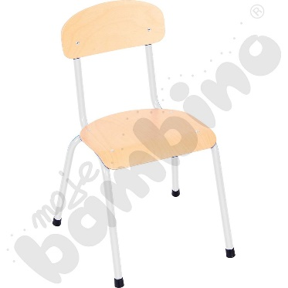
Krzesło | Krzesło zostało wykonane z lakierowanej sklejki bukowej i stelażu. Wyprofilowane siedzisko, zaokrąglone oparcie. Tylne nóżki delikatnie odchylone do tyłu.  Nóżki krzesełek wyposażone w stopki z tworzywa, które chronią podłogę przed zarysowaniem.  zgodne z normą PN-EN 1729-1:2016-02 oraz PN-EN 1729-2+A1:2016-02.  kolor stelaża aluminium  29 cm (rozmiar 2) | 4
Biurko | Biurko z 2 szafkami i szufladą wykonane z płyty laminowanej o gr. 18 mm w tonacji buku lub klonu, wykończone obrzeżem o gr. 2 mm z prostymi lub zaokrąglonymi narożnikami. wym. 130 x 60 x 76 cm  Wyposażone w 2 szafki i szufladę, zamykane na zamek. | 1 | 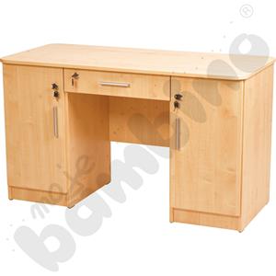
Krzesło konferencyjne ISO chrom | Siedzisko i oparcie krzesła jest tapicerowane. Materiał to 100% włókno syntetyczne. Stelaż został wykonany z rury płasko owalnej w kolorze chrom. Krzesła konferencyjne ISO wykonane zostały z wytrzymałej tkaniny w kolorze: popielato-czarnym.  • wys. 47 cm  wym. siedziska 47 x 41 cm | 1 | 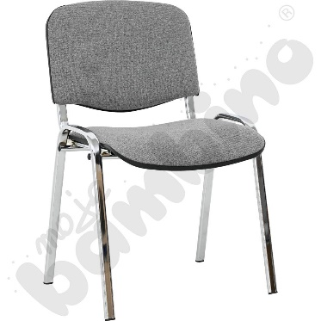
Regał na książki | Regał został wykonany z płyty laminowanej w tonacji brzozy, o gr. 18 mm. Posiada możliwość regulowania wysokości półek w regale.  • wym. 50 x 40 x 167 cm | 2 | 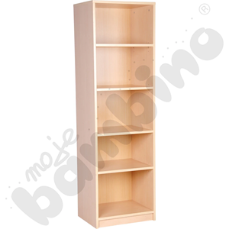
Regał ścienny drewko | Regał w kształcie drzewa z ozdobnymi listkami, wykonany ze sklejki. Wyposażony w 3 półki na książki, pomoce i zabawki. Może również służyć jako kącik przyrody ozdabiając tym samym salę.  • wym. 100,5 x 27,6 x 156,5 cm | 1 | 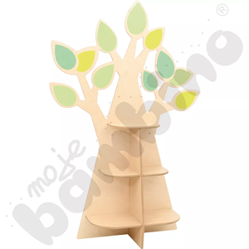
Dywan z misiami 3x4 m | Przędza syntetyczna, termicznie stabilizowana, z efektem typu frise. Technologia Wilton (tkany maszynowo). Atest higieniczny PZH. Wysokość runa ok. 8 mm.  • wym. 3 x 4 m | 1 | 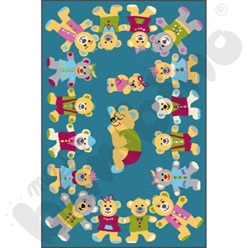
Stół prostokątny | stół wykonany ze sklejki o grubości 25 mm, z kolorowym laminatem HPL, który cechuje: odporność na zarysowania i uderzenia, wysoka odporność na wilgoć, czynniki chemiczne, wysoką temperaturę, gładka i nieporowata powierzchnia – łatwa do czyszczenia, antystatyczność, odporność na zabrudzenia. Narożniki blatów delikatnie zaokrąglone. Nogi okrągłe o śr. 55 mm, z regulacją wysokości: 40, 46, 52, 58 cm.  • kolor blatu: bukowy,  • wym. 120 x 80 cm  Zgodne z normą PN EN 1729-1:2016-02 PN EN 1729-2:2023-10. | 5 | 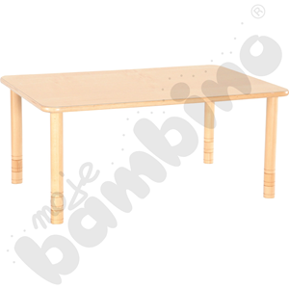
Wieszak łazienkowy | Zawiera 5 haczyków na ręczniki. Wykonany z płyty wiórowej.  • wym. 60 x 4 x 10 cm | 4 | 